Skyglider – Fliegen, frei wie ein Vogel.

Der Skyglider (siehe Bild 1) der Firma Alfred Rodlsberger, Stahl- und Maschinenbau GmbH aus A-5721 Piesendorf begeistert sowohl Familien, Junge und Junggebliebene mit einem einzigartigem Flugerlebnis. Ob der Flug durch Waldschneisen geht oder von einem verschneiten Gipfelkreuz aus startet, Aufregung und Adrenalin sind immer gegenwärtig. Angetrieben wird das Fahrerlebnis der Sonderklasse von einem WATT Stirnradgetriebemotor der im 100Hz Kennlinienbetrieb für einen sicheren Betrieb sorgt.

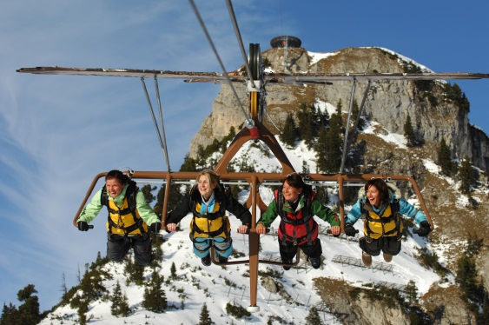
Bild1: Fahrspaß mit dem Skyglider in atemberaubender Landschaft

Antriebskonzept:

Der Antriebsstrang der schnellsten Personenseilbahn der Welt (85km/h!) besteht aus einem Stirnradgetriebemotor (150kW, 100Hz Kennlinie – siehe Bild 2) der mittels Frequenzumrichter und verschleißfreiem Bremssystem mit Bremswiderstand angetrieben wird. Zwei redundant aufgebaute Sicherheitsscheibenbremsen mit hydraulischer Lüftung an der Antriebsscheibe ermöglichen eine mechanische Bremsung im Falle einer erforderlichen Notbremsung. Die Verbindung zwischen Getriebewelle und der Antriebsscheibe erfolgt mittels elastischer Verbindungskupplung.

WATT-Stirnradgetriebemotor:

Die Getriebemotoren werden entsprechend den Einsatzbedingungen (abhänging vom Einsatzort) mit verschiedenen Motoroptionen aus dem modularen Motorkonzept von Watt Drive ausgestattet:

- Impulsgeber
- Wicklungs- und Klimaschutz
- Kondenswasserbohrung
- Vitondichtring auf der Motorwelle

Das 2-stufige Stirnradgetriebe wird mit synthetischem Schmiermittel und Sonderabdichtung am Getriebeabtrieb geliefert.
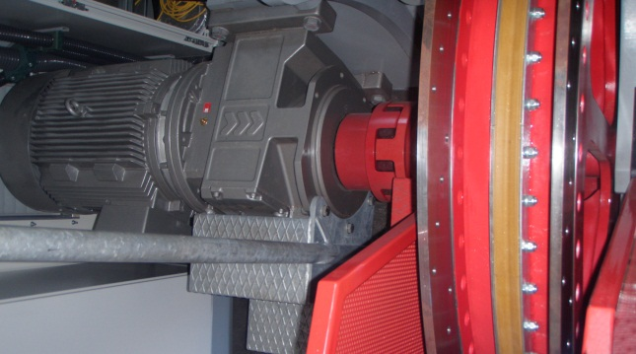
Bild 2: Antriebsgetriebemotor des Skygliders

Technische Daten des Skygliders:

Fluglängen: 450 – 980 m
Seildurchhang: 12 – 36 m
Höhenunterschied: 10 – 300 m
Beschleunigung: 2,5 m/s²
Max. Verzögerung: 4,5 m/s²
Talfahrt: 85 km/h > 23m/sec
Kapazität: 65 Personen / Stunde

Weitere Ausführungsmerkmale:

Die Seilspannung erfolgt hydraulisch für das Trag- und das Zugseil. Die Antriebsstation kann sowohl berg- oder talseitig ausgeführt werden. Ein selbst fahrender Bergewagen mit Bremse rundet das Sicherheitskonzept ab. Pilz Sicherheitssteuerung, Fernwartung, Tüv geprüft.

Unzählige Optionen wie zum Beispiel Beleuchtung für den Nachtbetrieb, Sofortbild-Fotoanlage oder eine Membran-Überdachung sind ebenfalls erhältlich.

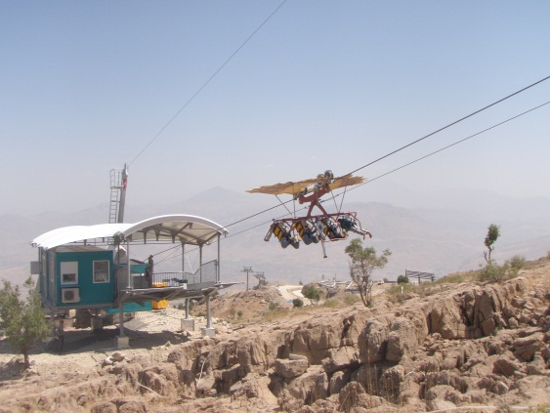

Bild 3: SkyGlider in Korek-Mountain, Irak

Realisierte Projekte:

SKY GLIDER Süditalien 2012 Fluglänge: 980m, Luftstand max. 45m
SKY GLIDER Iran, Langrood 2011 Fluglänge: 580m, Luftstand max. 16m
SKY GLIDER Irak, Korek-Mountain 2011 (Bild 3) Fluglänge: 580m, Luftstand max. 16m
AIR ROFAN Achensee 2007 Fluglänge: 550m, Luftstand max. 56m
FISSER FLIEGER Fiss 2006 Fluglänge: 680m, Luftstand max. 40m
WILD EAGLE Hochsauerland 2005 Fluglänge: 500m, Luftstand max. 33m
SKY GLIDER Piesendorf 2002 Fluglänge: 300m, Luftstand max. 12m

